Vogels-Overdag zie ik…
Gedicht van de Week
Week 31- 2020
www.arspoetica.nl

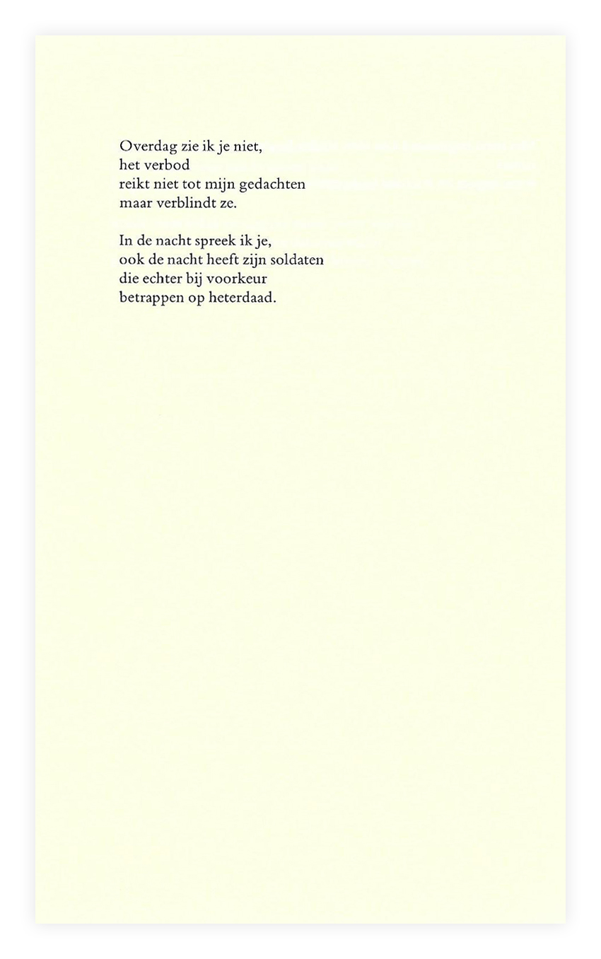

De dichter van deze week hoort tot de vriendenkring van Voskuil (schrijver van o.a. “Het Bureau”). Anders dan in zijn werk wordt de zwaarte van het bestaan niet met ironie beschreven, maar juist in volle omvang neergezet.
Frida Vogels (geb. 1930) is schrijver van “De harde kern” (drie delen) en een dagboek waarvan tot nu toe 11 delen zijn verschenen. Men zou kunnen zeggen dat “La condition humaine” (door du Perron vertaald als “Het menselijk tekort”) bij haar, in overeenstemming met de tijdgeest waarin zij is opgegroeid, centraal is in haar werk. Deze is dan niet zoals bij Malraux politiek gekleurd, maar een persoonlijke worsteling, die uitzichtloos lijkt.
Ook in haar gedichten komt dit tot uiting. Het gedicht van de week beschrijft de worsteling die het is (te pogen) met de geliefde in contact te komen, een worsteling die in haar werk nadrukkelijk aanwezig is.
Het gedicht is afkomstig uit het derde deel van “De harde kern” (1994)dat geheel uit gedichten bestaat.

